

**Human Computer Interaction**

**1er cuatrimestre 2013**

**Grupo 1**

Lori, Tomás 52558

Mamani, Betina Cynthia 52310

Romarión, Germán Rodrigo 51296

Zanzotti, Gabriel Andrés 52067

**Cuerpo docente**

Dolagaratz, Gonzalo Matías

Gómez, Leticia Irene

Guerrero, Marcela Alejandra

**Índice**

1. Introduccion.................................................................3

2. Necesidades de los usuarios........................................3

2.1.Personas............................................................3

3. Análisis de competitividad..........................................10

4. Modelo conceptual.....................................................11

5. Diagramas de flujo.....................................................12

5.1 Diagrama 1.......................................................12

5.2 Diagrama 2.......................................................13

5.3 Diagrama 3.......................................................14

6. Prototipos..................................................................15

6.1. Versión 1.........................................................15

6.2. Versión 2.........................................................18

7. Decisiones de usabilidad............................................26

8. Conclusiones.............................................................29

**1. Introducción**

En esta ocasión, la cátedra de Human-Computer Interaction nos solicitó desarrollar una página web diseñada en html y css para la compra de pasajes de avión. Uno de los principales objetivos de la materia, y de este trabajo práctico es desarrollar la página focalizándonos fuertemente en el diseño de la misma y en la usabilidad con el fin de entregarle al usuario un producto que sea fácil de usar e intuitivo.

El presente informe se encarga de detallar el desarrollo de la página, de mostrar los diversos prototipos, y de los análisis y conclusiones que determinamos para poder tomar distintas decisiones en el diseño de la misma.

**2. Necesidades de los usuarios**

Los usuarios estuvieron presentes en gran parte del desarrollo de los prototipos. Ya que nuestro diseño está orientado a satisfacer las necesidades de los mismos, sin tener que dificultarles sus tareas, tomamos sus opiniones muy seriamente.

Para ello, procedimos a realizar una serie de experimentos distintos con el objetivo de determinar cuán compleja podía llegar a ser una tarea, y así poder tratar de facilitarla: se juntaron a un total de seis personas, y se las sentó en frente de una computadora con el objetivo de ingresar en [www.despegar.com.ar](http://www.despegar.com.ar), y realizar diferentes operaciones. Los usuarios fueron seleccionados de manera tal de obtener una muestra muy variada de personas en cuanto a las edades, roles y conocimientos previos en manejo de computadoras y compra de pasajes de vuelos.

A continuación, se procede a mostrar a las personas junto sus respectivos datos y experiencias.

2.1. Personas

**Nombre:** Mario Enrique Romarión

**Background:**

Edad: 51

Ocupación: Contador

Manejo Tecnológico: Medio-Alto

**Objetivos:**

Comprar un pasaje ida y vuelta desde Bs. As. Hasta Miami para cuatro adultos a través de “[www.despegar.com.ar](http://www.despegar.com.ar)”.

**Problemas actuales:**

Ninguno.

**Escenario:**

Para comprar un pasaje, procede de la siguiente forma: en la pestaña de vuelos, introduce el origen, el destino, la fecha de salida y la de regreso. Aclara el número de pasajeros. Selecciona el vuelo de su preferencia, y procede a detallar el modo de pago.

**Cuestionario:**

1. Cual es su primera impresión del sitio?

Respuesta: Ordenado.

2. Piensa usted que este sitio es actual?

Respuesta: Si.

3. Qué es lo más le gustó del sitio?

Respuesta: Que en pocos pasos estaba completando los datos de compra del pasaje.

4. Qué es lo que menos te gustó del sitio?

Respuesta: Problemas para comprar pasajes de vuelos con múltiples tramos.

5. Si usted fuera desarrollador del sitio, ¿cuál sería la primera cosa que haría para mejorarlo?

Respuesta: Trataría de facilitar la compra de pasajes con tramos, y mejorar la visualización de los resultados de este tipo de búsquedas.

6. Mencione algunos adjetivos que describen el sitio.

Respuesta: Rápido, sencillo.

7. Para quien cree usted que este sitio fue diseñado?

Respuesta: Para cualquier persona con mínimos conocimientos en manejo de computadoras que desee comprar un pasaje de avión.

8.Agregaría algún otro filtro en la sección de vuelo?

Respuesta: No.

**Nombre:** Federico Agustín Romarión

**Background:**

Edad: 19

Ocupación: Estudiante de Arquitectura

Manejo Tecnológico: Medio-Alto

**Objetivos:**

Comprar un pasaje ida y vuelta desde Bs. As. Hasta Roma para cuatro adultos a través de “[www.despegar.com.ar](http://www.despegar.com.ar)”.

**Problemas actuales:**

Ninguno

**Escenario:**

Para comprar un pasaje, procede de la siguiente forma: en la pestaña de vuelos, introduce el origen, el destino, la fecha de salida y la de regreso. Aclara el número de pasajeros. Selecciona el vuelo de su preferencia, y procede a detallar el modo de pago.

**Cuestionario:**

1. Cual es su primera impresión del sitio?

Respuesta: Tiene muchos factores de distracción.

2. Piensa usted que este sitio es actual?

Respuesta: Si, porque tiene promociones actuales.

3. Qué es lo más le gustó del sitio?

Respuesta: tiene un diseño atractivo.

4. Qué es lo que menos te gustó del sitio?

Respuesta: Me parecen muy “chillones” los colores.

5. Si usted fuera desarrollador del sitio, ¿cuál sería la primera cosa que haría para mejorarlo?

Respuesta: Cambiaría los colores.

6. Mencione algunos adjetivos que describen el sitio.

Respuesta: Atractivo, actual.

7. Para quien cree usted que este sitio fue diseñado?

Respuesta: Para cualquier persona que quiera comprar pasajes de avión.

8.Agregaría algún otro filtro en la sección de vuelo?

Respuesta: No.

**Nombre:** Irma Liliana Isidoro

**Background:**

Edad: 51

Ocupación: Docente

Manejo tecnológico: Básico

**Objetivos:**

Buscar vuelos baratos.

Comprar un pasaje de ida y vuelta a Barcelona en cualquier aerolínea, para cierta fecha, para 1 adulto “[www.edreams.com.ar](http://www.edreams.com.ar/)”.

**Problemas actuales:**

No es posible encontrar ningún vuelo y no sugiere ningún vuelo en condiciones similares

**Escenario:**

Para comprar un pasaje, procede de la siguiente forma: en la parte inferior de la página, selecciona la opción “Vuelos baratos”. Se redirecciona nuevamente al home.

Para completar el segundo objetivo, elige el vuelo de Buenos Aires a Dubai, priorizando que sea lo más económico desde el 10/4/2013 hasta el 19/4/2013 para una sola persona.

Busca el vuelo y luego, nos dice que no encuentra ningún vuelo para esas condiciones sin sugerir opciones alternativas con características similares a las buscadas.

El usuario vuelve a probar lo mismo y en este caso encuentra varios vuelos.

**Cuestionario:**

1. Cual es su primera impresión del sitio?

Respuesta: Es un sitio sencillo, sin demasiados adornos.

2. Piensa usted que este sitio es actual?

Respuesta: Diría que no por los colores.

3. Qué es lo más le gustó del sitio?

Respuesta: La sencillez.

4. Qué es lo que menos te gustó del sitio?

Respuesta: Que resultó muy complicado llevar a cabo los pasos pedidos.

5. Si usted fuera desarrollador del sitio, ¿cuál sería la primera cosa que haría para mejorarlo?

Respuesta: No sé responder esta pregunta.

6. Mencione algunos adjetivos que describen el sitio.

Respuesta: Sencillo, compacto, simple.

7. Para quien cree usted que este sitio fue diseñado?

Respuesta: Para jóvenes y adultos.

8.Agregaría algún otro filtro en la sección de vuelo?

Respuesta: Intervalo de días y horarios para la búsqueda.

**Nombre:** Roberto Lori

**Background:**

Edad: 34

Ocupación: Economista

Manejo tecnológico: Medio-Alto

**Objetivos:**

Comprar un pasaje de ida y vuelta a Barcelona en aerolinea Iberia, para cierta fecha, para 2 adultos y 1 infante a traves de “[www.despegar.com.ar](http://www.despegar.com.ar)”.

**Problemas actuales:**

Ninguno.

**Escenario:**

Para comprar un pasaje, procede de la siguiente forma: en la pestaña de vuelos, introduce el origen, el destino, la fecha de salida y la de regreso. Aclara el número de pasajeros. Selecciona como opción de filtrado a Iberia. Selecciona el vuelo de su preferencia, y procede a detallar el modo de pago.

1. Cual es su primera impresión del sitio?

Respuesta: Cómodo y sencillo.

2. Piensa usted que este sitio es actual?

Respuesta: No demasiado.

3. Qué es lo más le gustó del sitio?

Respuesta: Nada en particular.

4. Qué es lo que menos te gustó del sitio?

Respuesta: A la hora de usar los filtros de aerolínea, los mismos estaban poco visibles.

5. Si usted fuera desarrollador del sitio, ¿cuál sería la primera cosa que haría para mejorarlo?

Respuesta: Muchas opciones se encuentran en lugares poco prácticos para su uso.

6. Mencione algunos adjetivos que describen el sitio.

Respuesta: Poco ordenado.

7. Para quien cree usted que este sitio fue diseñado?

Respuesta: Para la mayor cantidad de usuarios posible.

8.Agregaría algún otro filtro en la sección de vuelo?

Respuesta: Tal vez, pero primero lo ordenaría de otra forma.

**Nombre:** María Cristina Fossat

**Background:**

Edad: 58

Ocupación: Ama de Casa

Manejo tecnológico: Medio-Bajo

**Objetivos:**

Comprar un pasaje de ida y vuelta a Munich en cualquier aerolinea, para cierta fecha, para 2 adultos a traves de “[www.despegar.com.ar](http://www.despegar.com.ar)”.

**Problemas actuales:**

Ninguno.

**Escenario:**

Para comprar un pasaje, procede de la siguiente forma: en la pestaña de vuelos, introduce el origen, el destino, la fecha de salida y la de regreso. Aclara el número de pasajeros. Selecciona el vuelo de su preferencia, y procede a detallar el modo de pago.

1. Cual es su primera impresión del sitio?

Respuesta: Muy cargado. Aparecen demasiadas opciones que no uso.

2. Piensa usted que este sitio es actual?

Respuesta: Si.

3. Qué es lo más le gustó del sitio?

Respuesta: Los precios.

4. Qué es lo que menos te gustó del sitio?

Respuesta: Hay demasiadas cosas para seleccionar y me mareo.

5. Si usted fuera desarrollador del sitio, ¿cuál sería la primera cosa que haría para mejorarlo?

Respuesta: No se.

6. Mencione algunos adjetivos que describen el sitio.

Respuesta: Amontonado, muy cargado.

7. Para quien cree usted que este sitio fue diseñado?

Respuesta: Para gente que sabe usar bien la computadora.

8.Agregaría algún otro filtro en la sección de vuelo?

Respuesta: No, menos, por favor.

**3. Análisis de Competitividad**

Para nuestro marco de competitividad tomaremos a “[www.despegar.com.ar](http://www.despegar.com.ar)” y “[www.kayak.es](http://www.kayak.es)”.

|  |  |  |  |
| --- | --- | --- | --- |
| **Criterios/Páginas** | **Click n’ Travel** | **Despegar** | **Kayak** |
| Destinos principales y ofertas | **X** | **X** |  |
| Pasaje “solo ida” o “ida y vuelta” | **X** | **X** | **X** |
| Multiples trayectos |  |  | **X** |
| Previsualización de mejores tarifas |  |  | **X** |
| Filtros multiples* |  | **X** | **X** |
| Opciones de ordenamiento | **X** | **X** | **X** |
| Puntuaciones a aerolíneas |  | **X** |  |
| Herramientas extra para comparación de precios** |  | **X** | **X** |

* Kayak presenta más opciones a la hora de filtrar.

** Kayak presenta la posibilidad de uso de Matrices y gráficas para la comparación de precios, mientras que solo la matriz se encuentra como opción en Despegar.

Conclusiones

Click n’ Travel presenta menos funcionalidad a la hora de comprar pasajes que “[www.despegar.com.ar](http://www.despegar.com.ar)” y que “[www.kayak.es](http://www.kayak.es)”. En principio, se debería implementar por lo menos la sección de filtros múltiples, ya que de lo contrario la búsqueda se vuelve muy tediosa.

Sin embargo, la página se destaca en su simplicidad para la compra de pasajes mientras no se necesite filtrar. Todo el proceso es mucho más fácil de seguir que en “[www.despegar.com.ar](http://www.despegar.com.ar)” (la página se encuentra abarrotada de opciones) y que en “[www.kayak.es](http://www.kayak.es)” (también abarrotado y, además, el sitio tiende a redireccionar al usuario o a abrir ventanas que son poco comprensibles).

Por lo tanto, siempre y cuando se implementen filtros múltiples la página debería estar en par con su competencia.

**4. Modelo Conceptual**

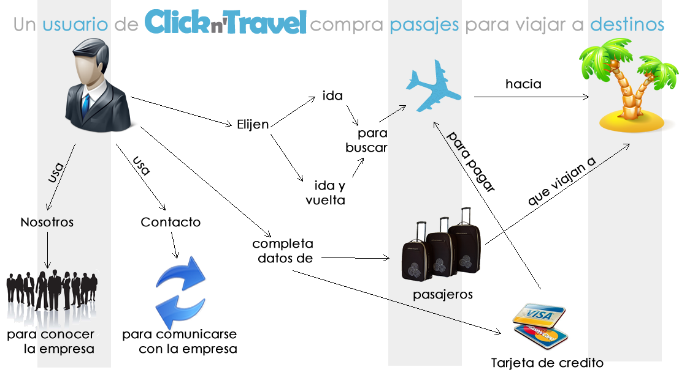

**5. Diagramas de flujo**

5.1 Diagrama 1

**Proceso 1:** Comprar un viaje solo de ida desde Buenos Aires hasta Mendoza, para 2 adultos, un niño de 7 años y otro de 1 año, en Aerolineas Argentinas abonando con Visa.

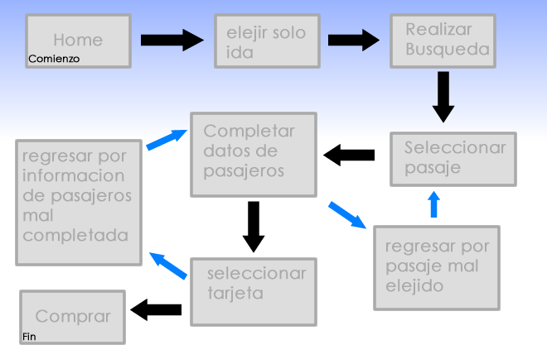

**Imagen 5.1.1:** Diagrama de Flujo para el proceso 1

Como se muestra en la imagen 5.1.1 el diagrama de flujo inicia desde el home, donde como primer paso el usuario debe seleccionar “sólo ida” en la búsqueda y luego rellenar los datos solicitados. Luego se debe seleccionar el botón de búsqueda. Una vez vistos los resultados el usuario debe seleccionar el pasaje que desee y a continuación completar los datos de los pasajeros que fueron designados previamente. Se debe notar que sobre el costado izquierdo se encuentran las opciones seleccionadas previamente y si ocurrió algún error en la selección el usuario puede elegir retornar a la pantalla anterior para así corregir lo que se ingresó de forma incorrecta. De no ser este el caso, el usuario procede a seleccionar la tarjeta con la que se realizará el pago. Nuevamente a la izquierda se encuentran los datos previamente ingresados de forma que se puedan revertir los errores, retornando a la página anterior. Una vez los datos de la tarjeta fueron ingresados se validan los mismos y se realiza la transacción.

5.2 Diagrama 2

**Proceso 2:** Enviarle un mensaje a Click’nTravel para agradecer por el buen servicio brindado.

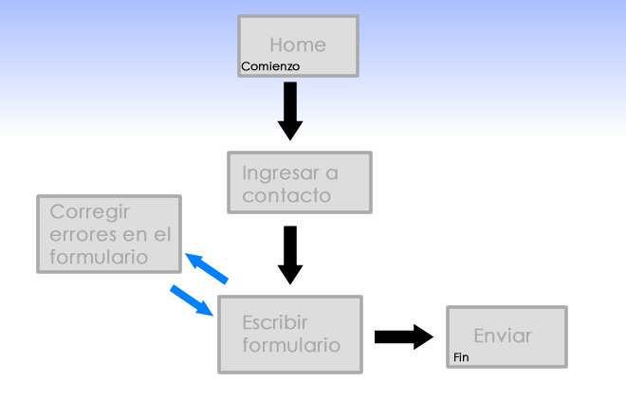

**Imagen 5.2.1:** Diagrama de flujo para el proceso 2

Como se muestra en la imagen 5.1.1 el diagrama de flujo inicia desde el home, donde como primer paso el usuario debe seleccionar “contacto”. Una vez allí se podrá visualizar el formulario a completar. Si un campo fue completado de manera errónea, entonces, se le mostrará un cartel de error y el usuario procederá a corregirlo. Una vez el mismo es completado correctamente por el usuario y enviado finaliza el proceso.

5.3 Diagrama 3

**Proceso 3:** Comprar un viaje de ida y vuelta para 1 adulto en la aerolínea LAN con partida a la madrugada, regreso a la tarde y pagar con American Express.

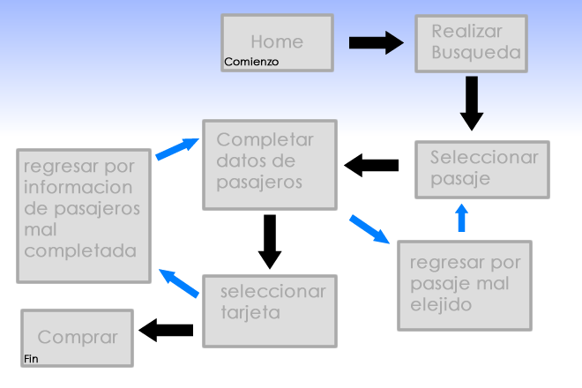

**Imagen 5.3.1:** Diagrama de flujo del proceso 3.

El diagrama de flujo de la imagen 5.3.1 es muy similar al utilizado para el proceso 1, la unica modificacion es que esta viaje es de ida y vuelta y como hay horario de partida y llegada en el proceso el usuario debe prestar más atención a la hora de elegir la opción ya que puede ocurrir que existan varias opciones de la misma aerolínea pero con horarios que no corresponden. el resto del procedimiento es muy similar, con menos campos a completar ya que solo viaja un adulto.

**6. Prototipos**

6.1. Versión 1

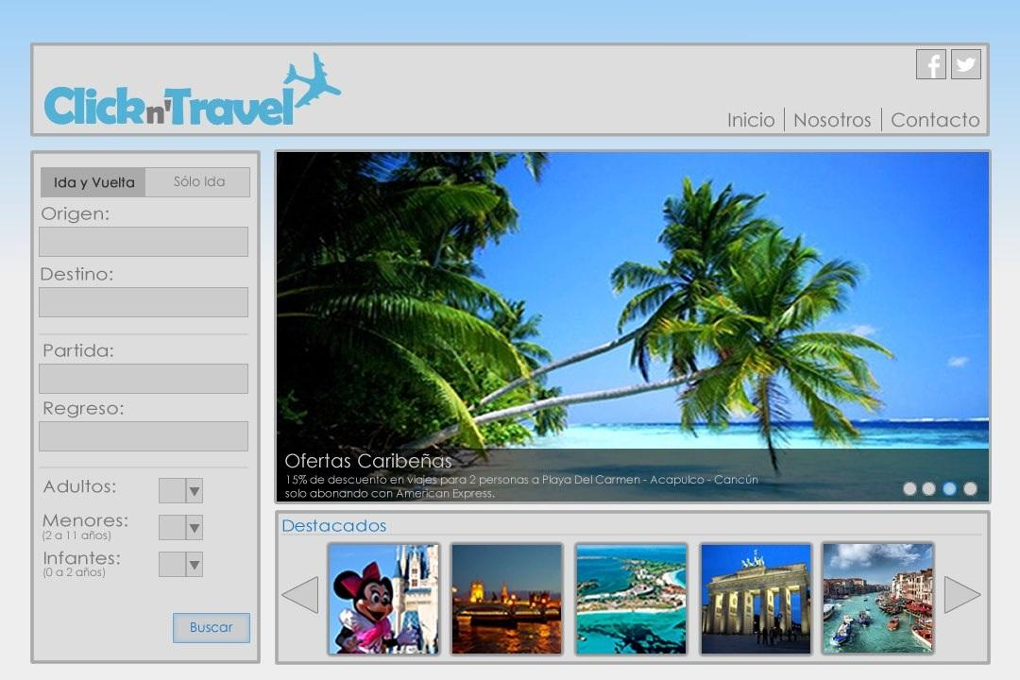

**Imagen 6.1.1:** Página principal en modo Ida y vuelta

La imagen 6.1.1 muestra a su izquierda una barra de busqueda, y a la derecha 2 carruseles el superior muestra ofertas y se mueve automático o con los botones del extremo inferior derecho, el inferior muestra los más viajes más destacados, este se mueve a medida que uno se acerca a los extremos.

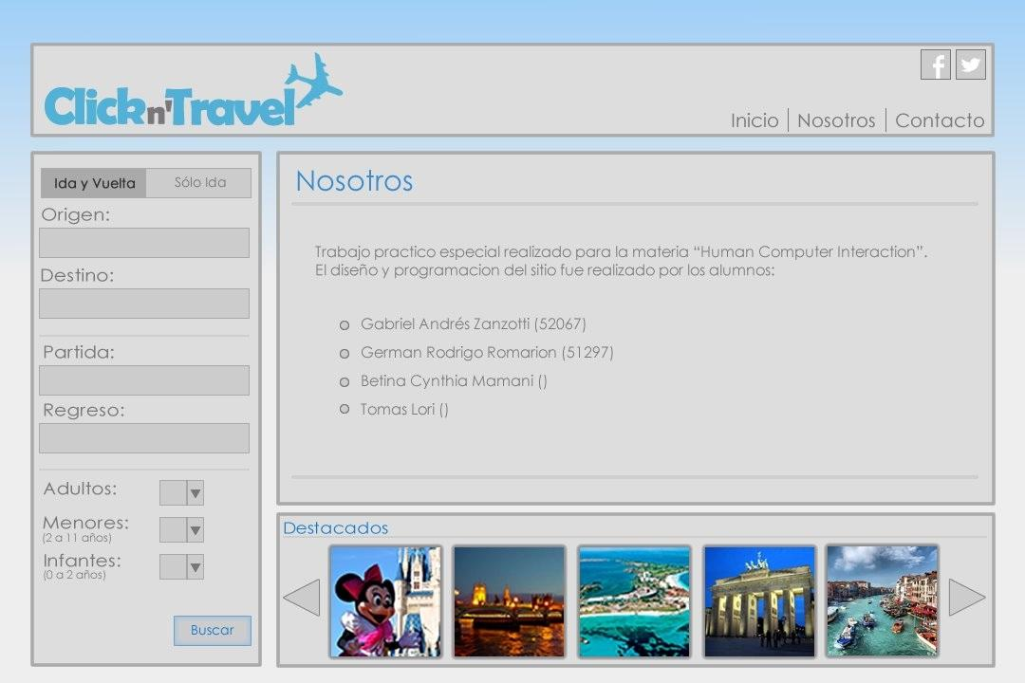**Imagen 6.1.2:** Página de Nosotros.

La imagen 6.1.2 muestra la información de los creadores del sitio, la misma reemplaza a la sección del carrusel de ofertas pero el resto de la página permanece igual para realizar búsquedas o seleccionar destacados.

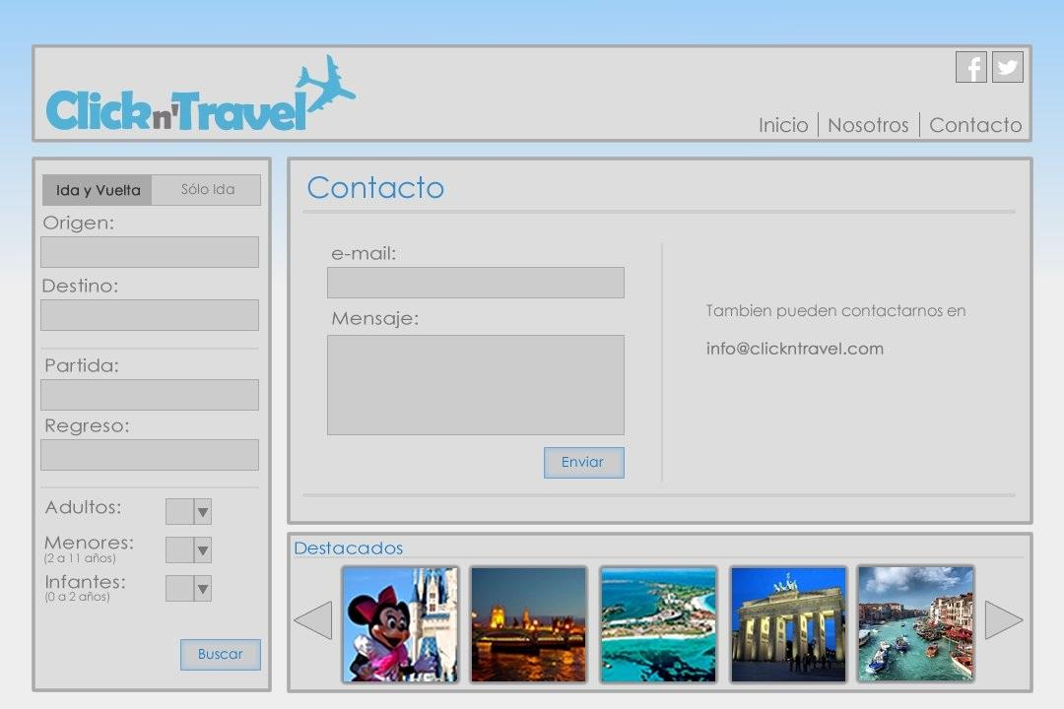

**Imagen 6.1.3:** Página de contacto

Al igual que la imagen 6.1.2 la imagen 6.1.3 muestra un formulario de contacto para contactarse con la empresa preservando el resto de los campos.

6.2. Versión 2

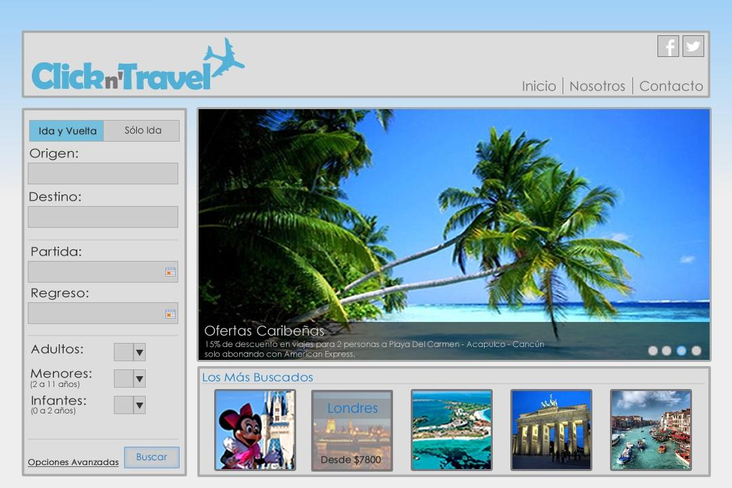

**Imagen 6.2.1:** Página principal en modo Ida y vuelta

La imagen 5.2.1 presenta la página principal. En la misma se puede ver a la izquierda un sector de busqueda, posee todos los datos básicos para la búsqueda y da la opción de ingresar a una zona de “Opciones avanzadas” (la cual será implementada en un futuro). En la parte superior de la página aparece un menú donde se puede ver una opción “Nosotros” y “Contacto” los cuales se pueden ver en las imágenes 5.2.3 y 5.2.4 respectivamente.

En el centro de la Pantalla se encuentra un carrusel el cual muestra ofertas mientras que en la parte inferior se pueden ver los 5 viajes más elegidos por los clientes.

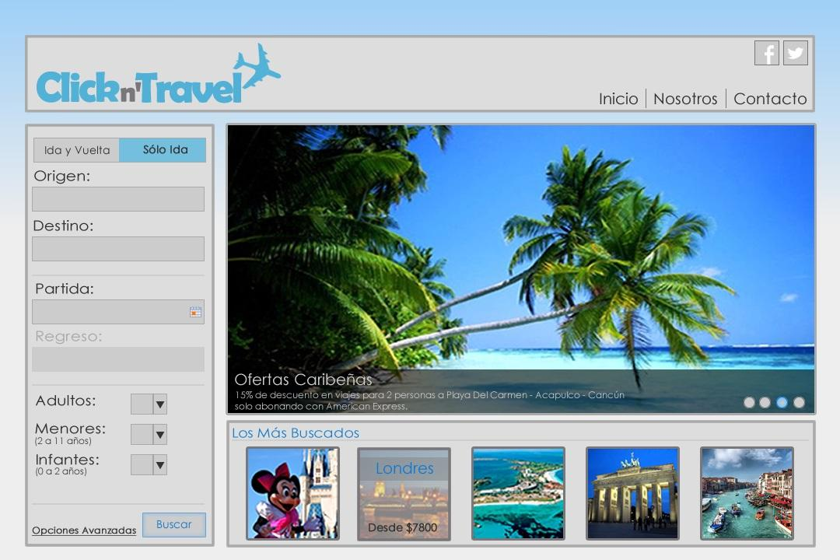

**Imagen 6.2.2:** Página principal en modo solo ida.

La imagen 5.2.2 al igual que la imagen 5.2.1 muestra la página principal del sitio pero en este caso en modo “solo ida” donde la única diferencia que se presenta es que el texto “Regreso” se encuentra deshabilitado.

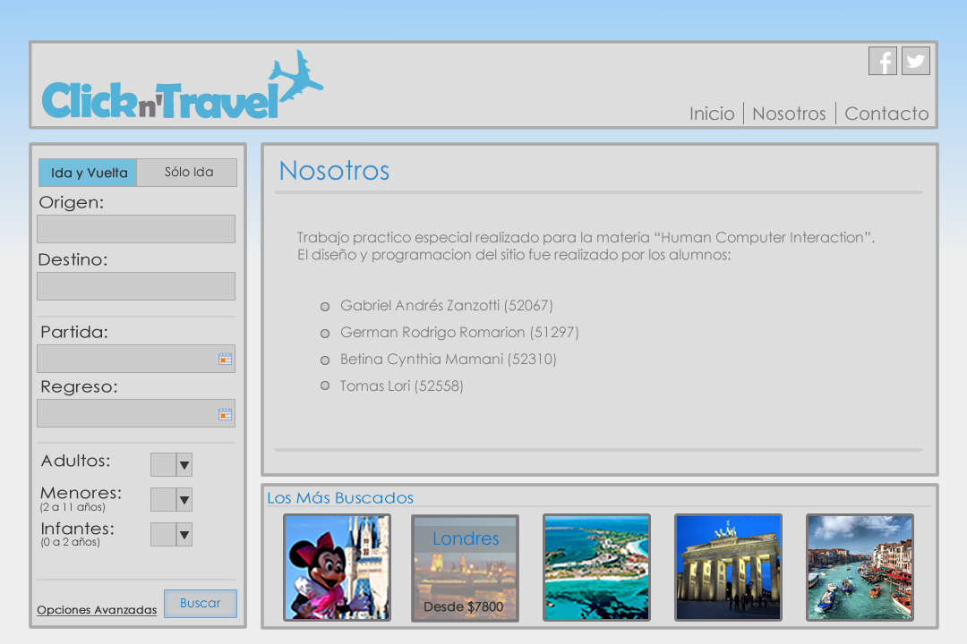

**Imagen 6.2.3:** Pagina de Nosotros.

Desde la página principal se puede acceder a ver la información acerca de los creadores del sitio ingresando a la subpágina “Nosotros” la cual se puede acceder desde la parte superior del sitio.

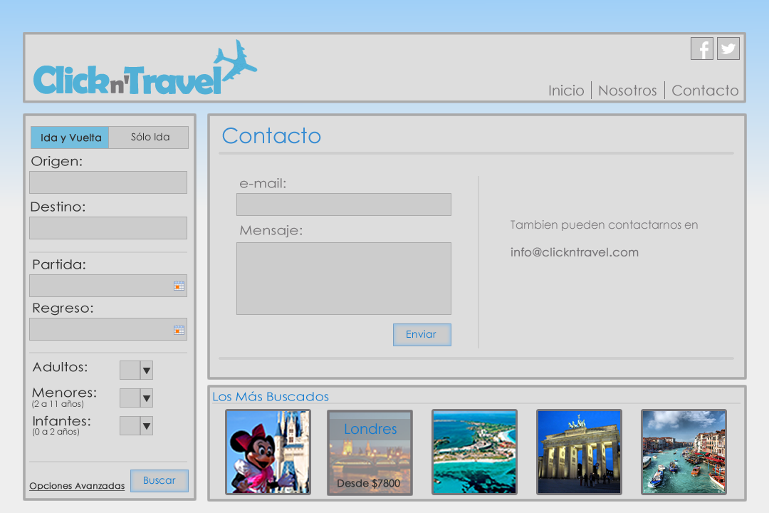

**Imagen 6.2.4:** Página de contacto.

Desde la pagina principal vista en la imagen 5.2.1 se puede acceder a una página de contacto en la cual el usuario puede contactarse con la empresa. La implementación de la subpagina “Contacto” será realizada al final como un detalle adicional.

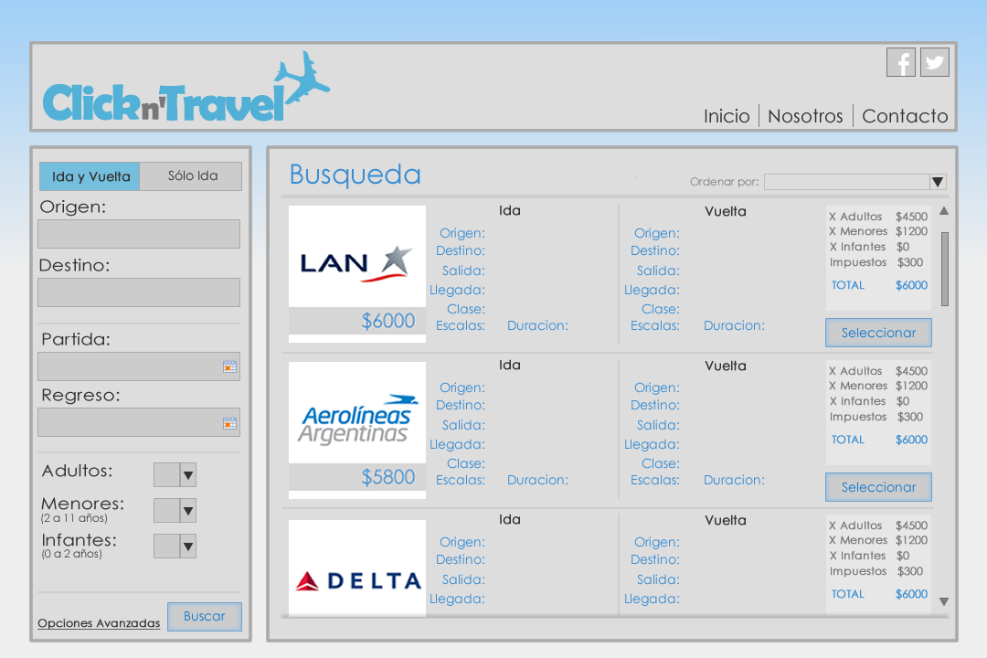

**Imagen 6.2.5:** Página de resultados de búsqueda de vuelos de ida y vuelta.

Los resultados de una búsqueda para viajes de ida y vuelta se muestran en la imagen 5.2.5. Dichos resultados muestran detalladamente la aerolínea, el origen y destino, horarios de salida y llegada, clase, escalas y duración de ambos vuelos. A la derecha de cada propuesta se encuentra un detallado de precios y la opción para seleccionar cada una de las propuestas.

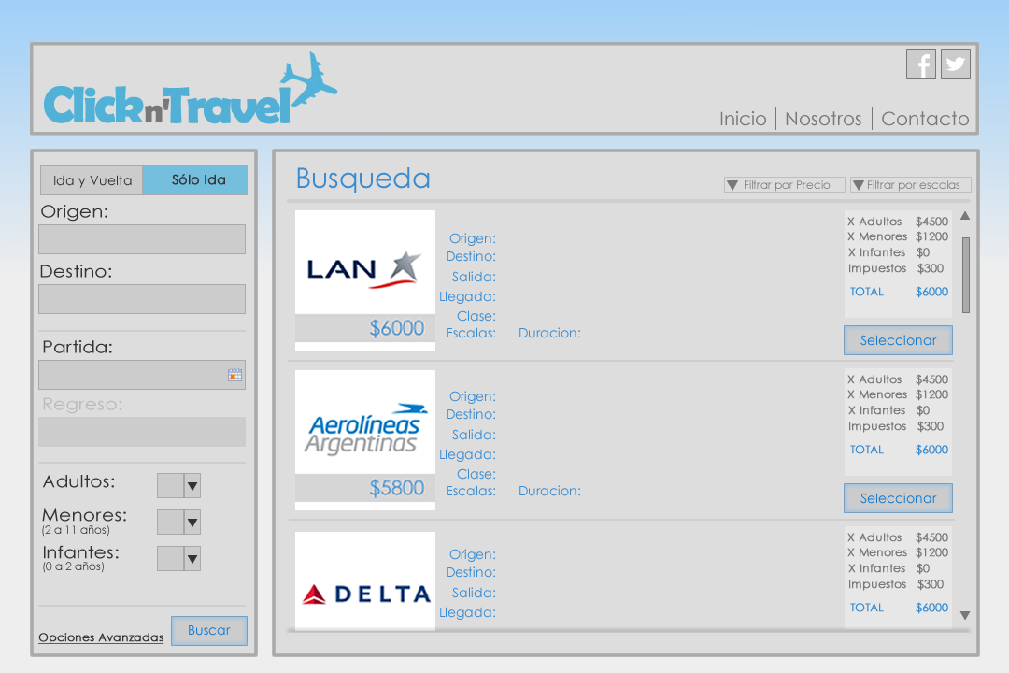

**Imagen 6.2.6:** Página de resultados de búsqueda de vuelos de ida.

Al igual que la imagen 5.2.1 esta pagina de busqueda para viajes de solo ida muestra las distintas propuestas de vuelos solamente que aca muestra únicamente un vuelo por propuesta ya que es solo ida.

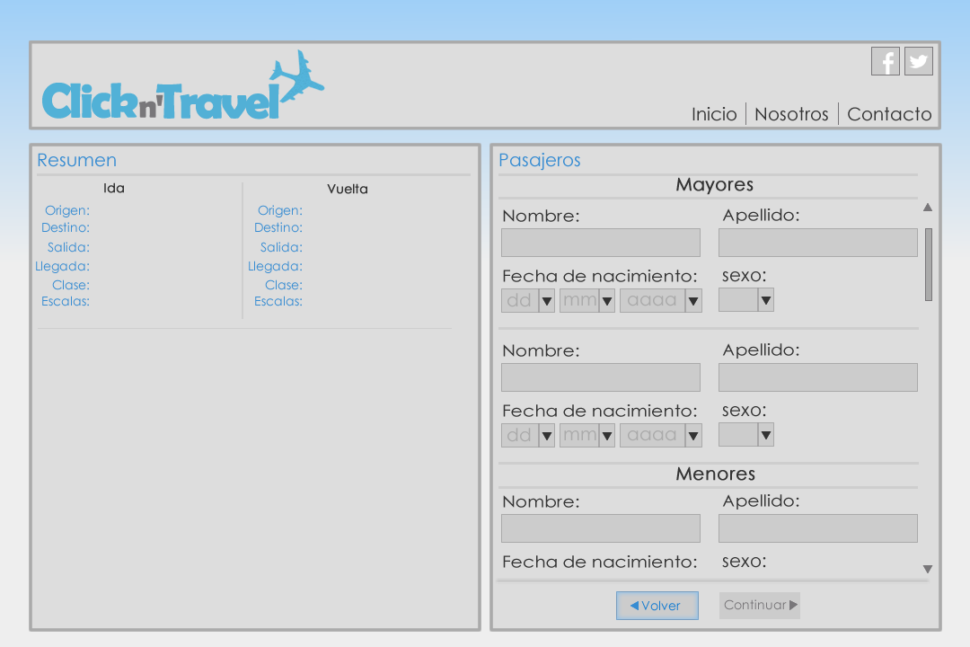

**Imagen 6.2.7:** Página donde se completan los datos de los pasajeros.

Una vez seleccionada una propuesta ya sea de ida como en la imagen 5.2.6 o ida y vuelta como la imagen 5.2.5 podemos ver la imagen 5.2.7 que es donde se completan los datos de los pasajeros en el recuadro derecho mientras que en el izquierdo se puede ver un resumen de las cosas ya elegidas por el usuario. Esta página tiene la opción de volver a la selección de vuelos y tiene deshabilitado el botón de continuar ya que este recién se habilita una vez completados todos los datos.

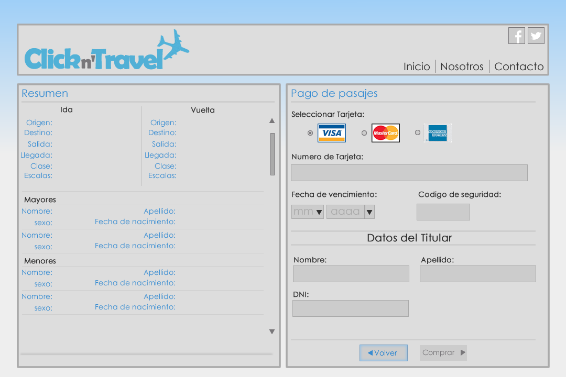

**Imagen 6.2.8:** Página para realizar el pago del vuelo.

De la misma manera que la imagen 5.2.7 en la imagen 5.2.8 aparece un resumen a la izquierda el cual en este caso contiene los datos de los pasajeros ya que estos fueron definidos en la página anterior. A la derecha se encuentran los datos a completar para confirmar el pago con tarjeta de los pasajes pudiendo usar el botón volver para modificar los datos registrados de los pasajeros. El botón comprar se encuentra deshabilitado hasta que estén completados todos los campos.

**7. Decisiones de usabilidad**

Tras haber diseñado el primer prototipo, procedimos a imprimir en papel todas las páginas que componen a nuestro proyecto para poder hacer una prueba de usabilidad con nuestros compañeros de clase.

La primer prueba consistió en entregarle nuestro prototipo impreso a otro grupo para que lo evaluara sin consigna alguna. Luego de haber visto todas las páginas y de haber sacado conclusiones, el grupo nos hizo las siguientes observaciones sobre nuestro diseño:

Manejo de errores: no especifica los campos requeridos en los distintos formularios del sitio.

En el buscador se ven dos campos Partida y Regreso. No es claro que se refiera a fechas. En caso de que sea así se recomienda usar un Data Chooser (calendario interactivo) para evitar errores en el ingreso de datos.

Visibilidad del estado del sistema: Incluir títulos o mensajes informando lo que sucede en cada página.

En la seccion de busqueda: Confunde que el buscador de vuelos ocupe tanto espacio en la pantalla cuando lo que se espera ver son resultados de una búsqueda previa. Es buena la idea de incluir el buscador pero debería reducirse su tamaño priorizando los resultados de la búsqueda inicial.

En los resultados de buscar vuelos confunden los dos List box para filtrar. No se sabe con certeza si son filtros de orden o de exclusión.

Deberían incluir la opción de otro idioma para el sitio.

Deberían ofrecer la posibilidad de volver hacia atrás (volver a la página anterior).

No existe un mapa del sitio, sección de ayuda general o ayuda por página.

Buena consistencia entre las diferentes páginas. Buen diseño simple y minimalista.

Luego se procedió a una segunda prueba de usabilidad. Para ello, fueron solicitados dos miembros de uno de los otros grupos de trabajo para que probara nuestro diseño y evaluaran su experiencia en cuatro escenarios distintos de prueba que consistían en:

i) Comprar un vuelo solo de ida desde la ciudad de Buenos Aires hasta Bariloche para dos adultos y un niño de un año en Aerolineas Argentinas.

ii) Contactarse con la empresa para consultar por una oficina.

iii) Ver las ofertas disponibles y acceder a los detalles de una de ellas.

iv) Comprar un pasaje de ida para una persona de Buenos Aires a Miami del 2 de Febrero al 20 del mismo mes.

Durante la prueba de usabilidad, una persona ejecutaba el rol de computadora, y otra de observador, tomando nota de los pasos que realizaba el usuario, y de los comentarios que hacía sobre la página. El observador tomó nota de los siguientes datos analizados para las respectivas pruebas:

i) En ninguno de los casos los usuarios hicieron click en la pestaña de “Solo ida” porque no la vieron. No encuentran la posibilidad de elegir la fecha de un calendario.

ii) La segunda prueba fue realizada con total éxito.

iii) No detectaron las ofertas en la página principal.

iv) Al igual que el ítem ii), no hubo problemas significativos en la cuarta prueba.

Luego se le hicieron una serie de preguntas a los usuarios acerca de su experiencia con nuestro sitio:

1. ¿Cual es su primera impresión del sitio?

Respuesta usuario 1: Está bonito. Te invita a relajarte.

Respuesta usuario 2: Organizado.

2. ¿Cuál es su opinión respecto de cómo se encuentra organizada la información que ofrece el sitio?

Respuesta usuario 1: Ordenado, aunque falta más flexibilidad en la organización de la página de los resultados de búsqueda.

Respuesta usuario 2: Fácil de usar. Falta búsqueda avanzada.

3. ¿Piensa usted que este sitio es actual?

Respuesta usuario 1: Si.

Respuesta usuario 2: Si.

4. ¿Qué es lo que más te gustó del sitio?

Respuesta usuario 1: La página de inicio, y la visualización de las ofertas.

Respuesta usuario 2: Que es fácil de usar.

5. ¿Qué es lo que menos te gustó del sitio?

Respuesta usuario 1: Que no son visibles los filtros en los resultados de búsqueda.

Respuesta usuario 2: La disposición de las ofertas. No es claro.

6. Si usted fuera desarrollador del sitio, ¿cuál sería la primera cosa que haría para mejorarlo?

Respuesta usuario 1: Pondría los filtros en un lugar más visible.

Respuesta usuario 2: Preferiría que los destacados fueran estáticos, y no con carruseles.

Luego de observar los datos obtenidos en ambas pruebas, fue realizado un segundo prototipo, que es el que se ve en la sección 6.2. Dicho prototipo cuenta con nuevas características que creemos harán más sencillas las tareas de los usuarios.

**8. Conclusiones**

* Tras haber recibido las observaciones sobre nuestros prototipos, hubo algunas de ellas que fueron omitidas porque consideramos que no eran del todo acertadas, mientras que otras fueron tomadas seriamente a consideración.
* En general las reseñas de otros grupos respecto a nuestro sitio fueron positivas.
* El diseño de las personas que utilizaron varias páginas similares a la nuestra nos sirvió para poder orientarnos en nuestro diseño, evitar cometer los errores de dichas páginas, y poder construir un sitio de manera completa y eficiente.
* Aunque contemos actualmente con un diseño final, es muy probable que se realicen futuras pruebas de usabilidad con nuevos usuarios y tengamos que volver a cambiar nuestro diseño nuevamente.